OPEN VIEW

Untuk Memulai dan melihat system keseluruhan BUILDING AUTOMITION SYSTEM (**BAS**) maka terlebih dahulu kita harus mengatur settingan system nya melalui Open View. Sebelum membuka Open View kita harus tahu dahulu IP atau Httpnya yang sudah didaftarkan. Tampilan pertama

1. Tampilan Awal

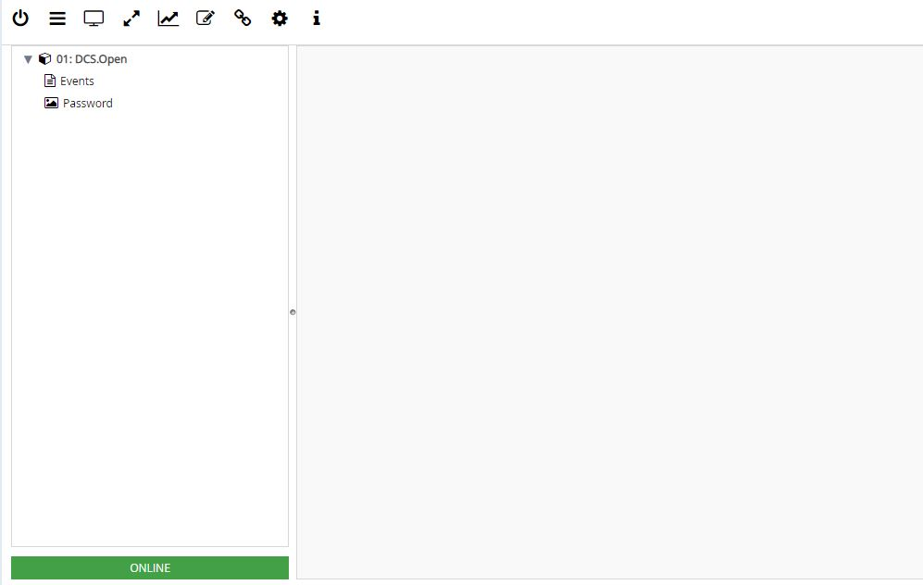

Setelah tampil halaman seperti ini maka klik password dan di isi sehingga akan tampil halaman berikutnya, untuk mengatur settingan standard.

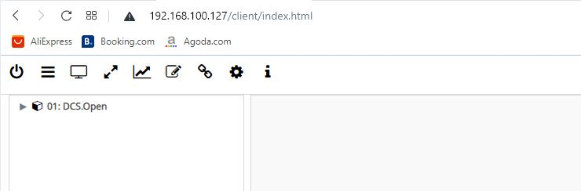

1. Analog Input General

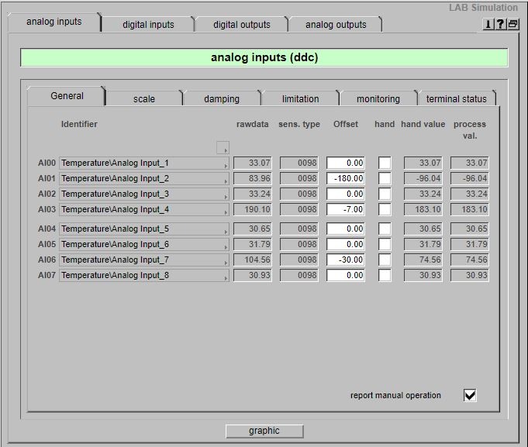

1. Analog Input Scale

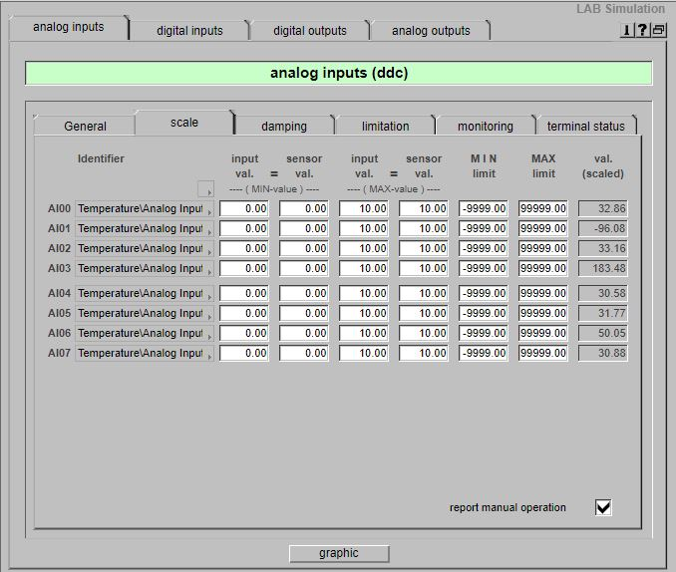

1. Analog Input Damping

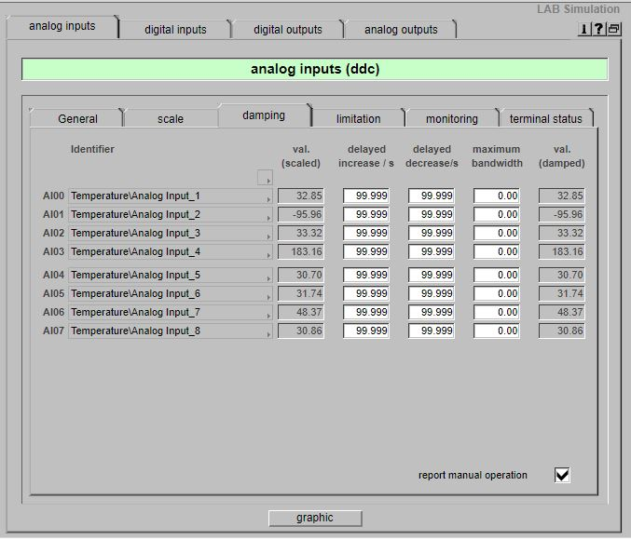

1. Analog Input Limitation

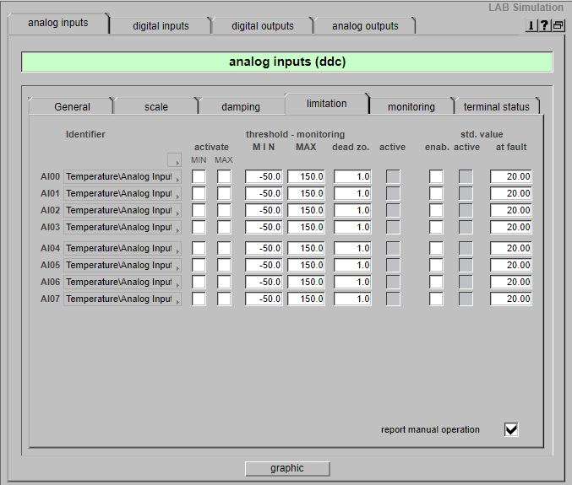

1. Analog Input Monitoring

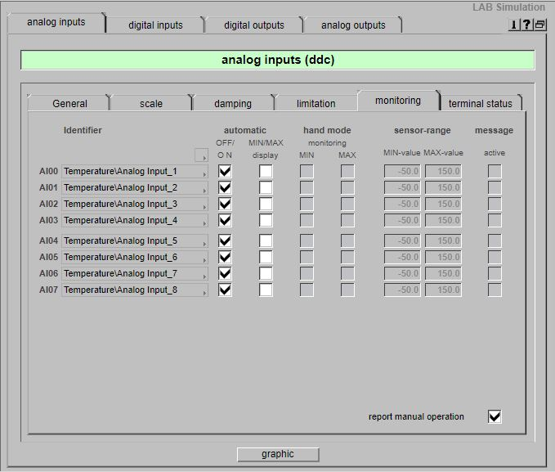

1. Analog Input Terminal Status

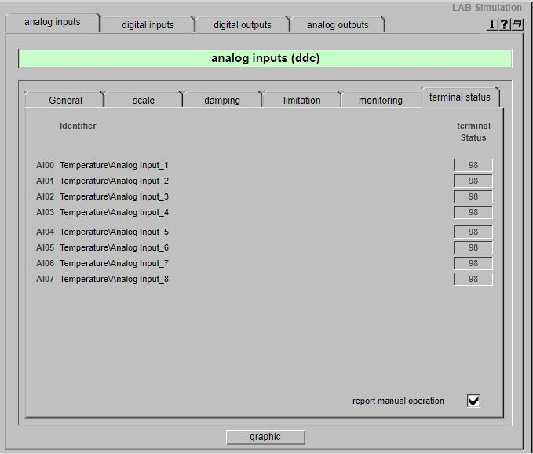

1. Analog Output General

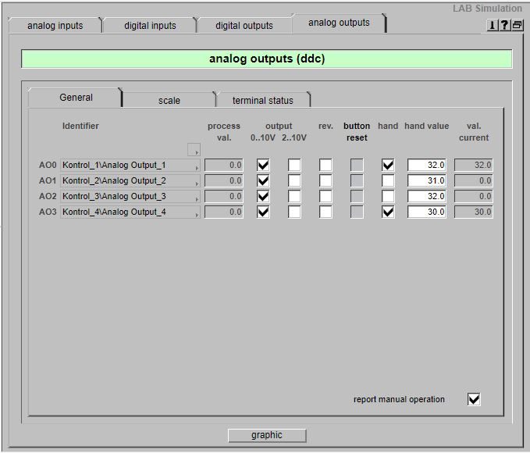

1. Analog output Scale

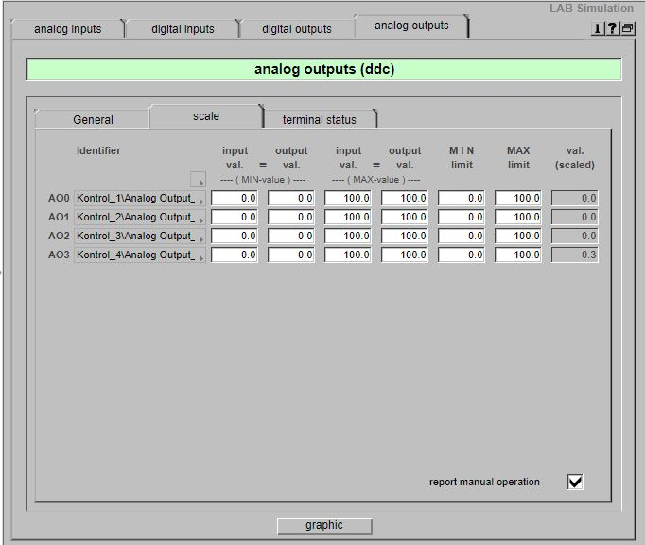

1. Analog Output Terminal status

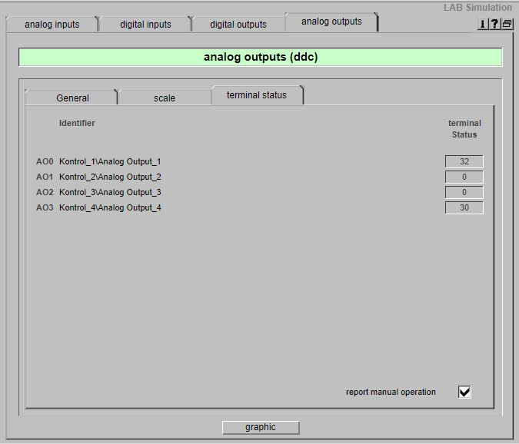

1. Digital Input General

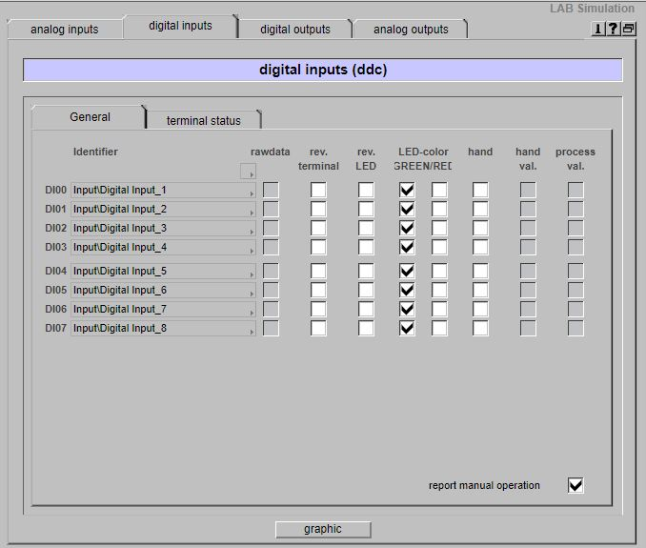

1. Digital Input Terminal Status

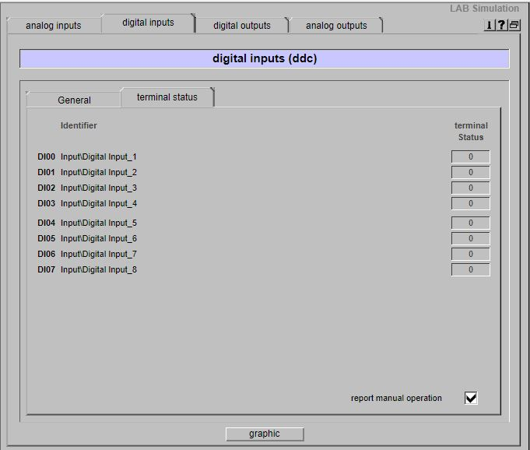

1. Digital Output General

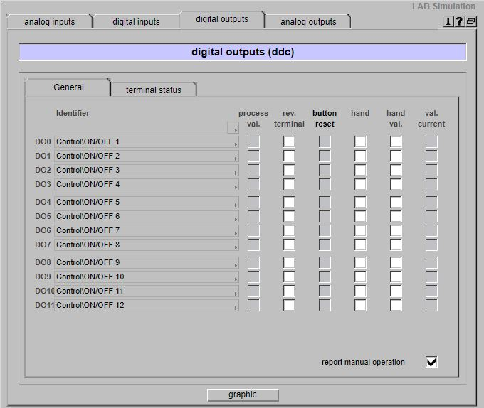

1. Digital Output terminal Status

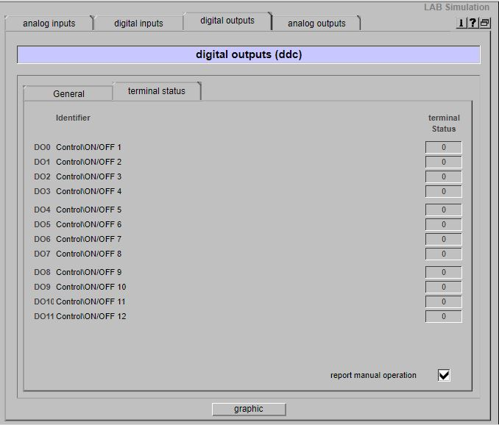

Untuk Tampilan terdiri dari Analog Input, Analog Output, Digital Input, dan Digtal Output. Analog Input fungsi nya untuk memonitoring status temperatur dan Analog Output fungsi nya untuk mengontrol seperti control Motorize valve sedangkan Digital Input untuk memonitoring status On/Off panel dan Digital Output adalah fungsinya untuk mengontrol hidup atau mematikan panel lampu.

By. Abdullah